EKİM AYI
4YAŞ AYLIK PLAN
29 ekim
cumhuriyet bayramI
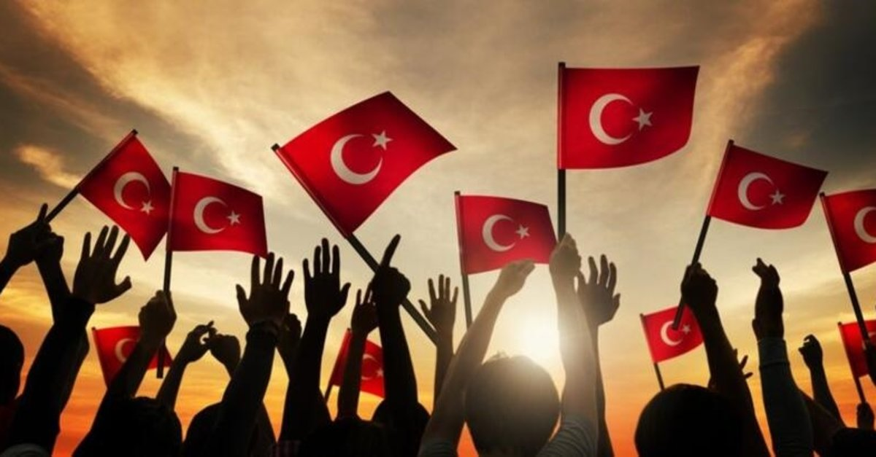
TÜRKÇE DİL ETKİNLİĞİ
- CUMHURİYET ŞARKISI
- ONUNCU YIL MARŞI
- BİLMECELER
- EĞİTİCİ MASALLAR
( PARMAK OYUNU )
- ELLERİM TOMBİK TOMBİK
- BAK BAK BAK BİR ÖRÜMCEK
- ÇAYDANLIK PARMAK OYUNU
- Dedemin gözlükleri

SANAT ETKİNLİKLERİ
- 29 EKİM GRUP SANAT ETKİNLİĞİ
- ARTIK MATARYEL ASLAN ETKİNLİĞİ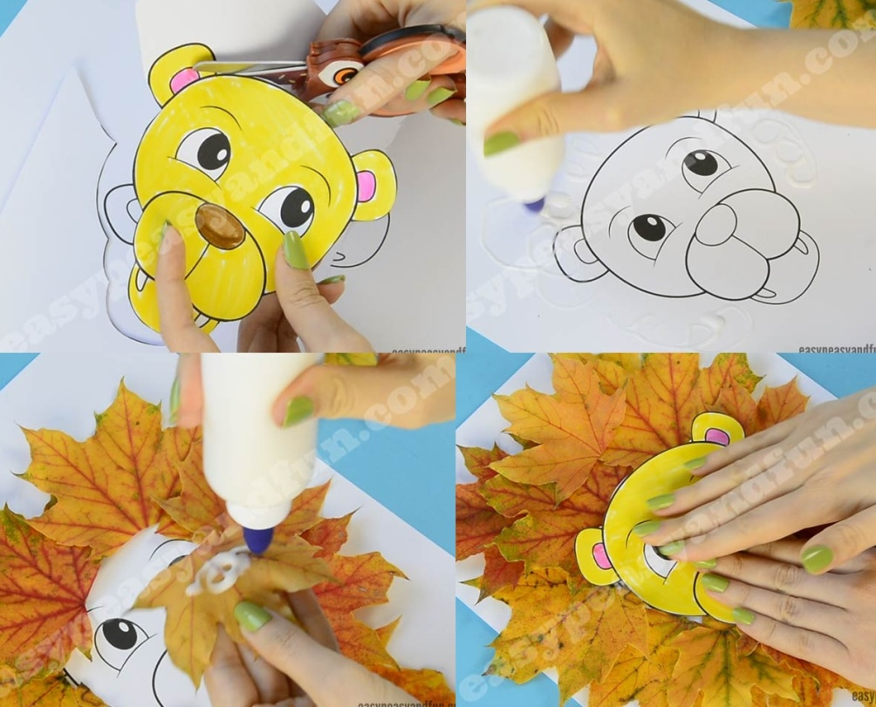

- KESME YAPIŞTIRMA GEMİ ETKİNLİĞİ

SONBAHAR
- DOĞAL MATERYALLER İLE SONBAHAR ETKİNLİĞİ
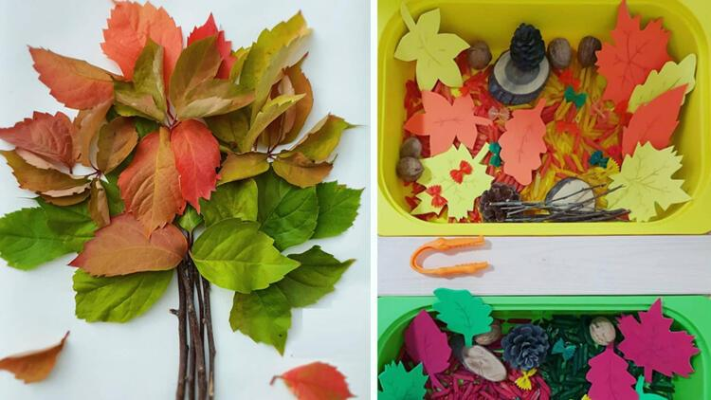

- KESME YAPIŞTIRMA GÖK KUŞAĞI ETKİNLİĞİ
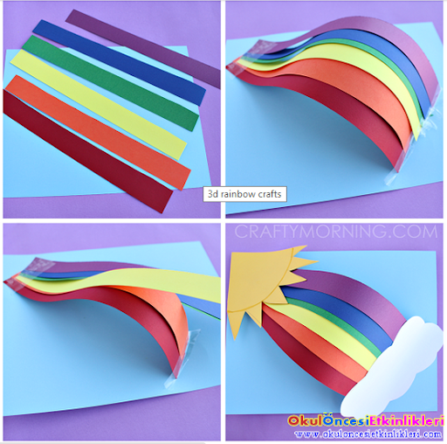

HAYVANLARI KORUMA GÜNÜ

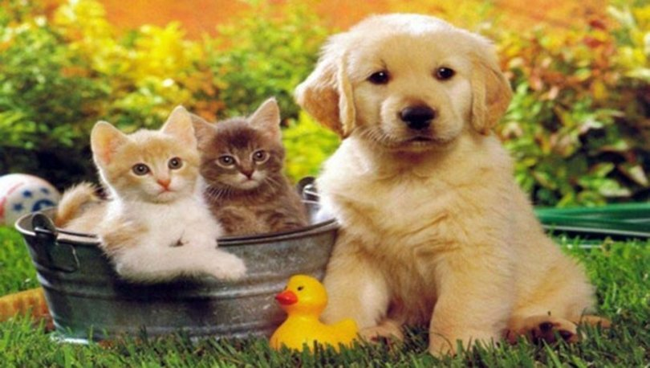

- HAYVANLAR KUKLA GÖSTERİSİ VE DRAMA ETKİNLİĞİ

- PAMUK İLE DEDE SANAT ETKİNLİĞİ

SOSYAL ETKİNLİKLER
- ŞİRİN ABİ ANİMASON GÖSTERİSİ

FEN VE DOĞA ETKİNLİKLERİ
- ZIPLAYAN MISIR DENEYİ
- BALON İLE MANYETİK ENERJİ DENEYİ
- PATLAMAYAN BALON DENEYİ

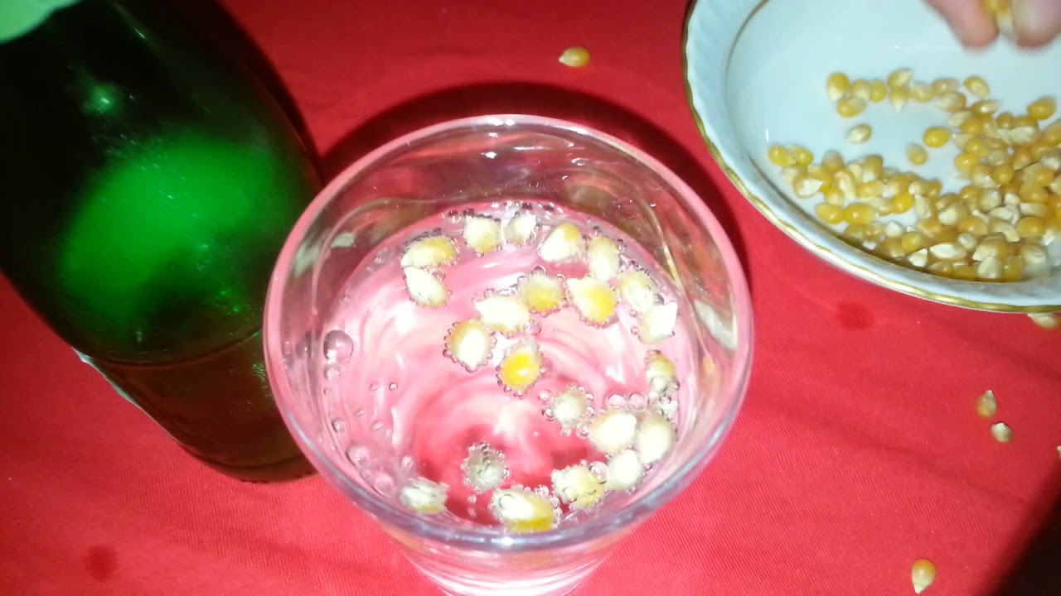
EĞİTİCİ OYUN
- ŞEKİLLER OYUNU
- DEDEKTİF OYUNU

KAVRAMLAR
- BÜYÜK-KÜÇÜK
- YUVARLAK-DAİRE-ÇEMBER
- KIRMIZI
- 1 -5 SAYILARI PEKİŞTİRME

- MUTLU-ÜZGÜN
- AZ-ÇOK

ÖĞRETMENLER: ÇİĞDEM KAYA

